Presseinformation
»Oliva del Garda« von Katharina Eigner
Meßkirch, April 2024

Oliven, Macht und Dolce Vita
Katharina Eigner präsentiert ihren zweiten Gardasee-Krimi
- Italiens schrägstes Ermittlerduo ist zurück: Restauratorin Rosina und Ex-Kardinal Mario
- Mord in einer der mächtigsten Olivenbauern-Dynastien Italiens
- Locker-leichter Urlaubskrimi mit viel Humor

Zum Buch
Bei der Hochzeit ihrer Schwester stürzt Ornella Ronchetti, Spross einer mächtigen Olivenbauern-Dynastie, vom Felsen der Burg Arco. Es ist nicht der erste mysteriöse Todesfall in der Familie. Ornella wird schnell beerdigt. Zu schnell für Rosina Gampers Geschmack. Die Restauratorin hat Zweifel an den Todesumständen der jungen Frau. Sie kratzt an der Fassade der Vorzeige-Familie und stößt auf tiefe Gräben und vergiftete Stimmung. Eine Spur führt sie nach Verona zu den Julia-Sekretärinnen. Dort begegnet Rosina auch Tierschützern und Schlammengeln. Doch ermitteln muss sie allein, denn mit Mario, dem Ex-Kardinal ihres Herzens, hat sie keine Zukunft. Rosina taucht tief ein in den Sumpf aus Profitgier um das flüssige Gold, schlägt alle Warnungen in den Wind und ist nicht mehr zu halten.

Autorin
Katharina Eigner, Jahrgang 1979, flirtete an der Uni Wien mit Publizistik und Kunstgeschichte. Sie kehrte nach Salzburg zurück und absolvierte eine kaufmännische Ausbildung. Sie schreibt Krimis, Thriller und Kurzgeschichten und ist Initiatorin des »Alles-Krimi!«-Festivals. Katharina Eigner lebt mit ihrer Familie am südlichen Stadtrand von Salzburg.

Oliva del Garda
Katharina Eigner
279 Seiten
EUR 16,00 [D] / EUR 16,50 [A]
ISBN 978-3-8392-0634-8
Erscheinungstermin: 10. April 2024
Kontaktadresse:

Gmeiner-Verlag GmbH
Petra Asprion
Im Ehnried 5
88605 Meßkirch
Telefon: +49 7575/2095-153
petra.asprion@gmeiner-verlag.de
www.gmeiner-verlag.de

Cover und Porträtbild zum Download (Verlinkung hinterlegt)

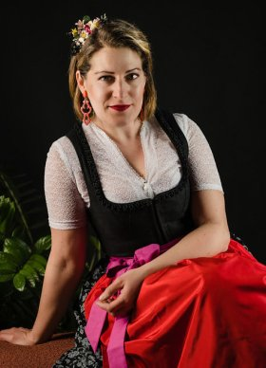
Bildrechte © weissbild Martina Weiss

Anforderung von Rezensionsexemplaren:
- Katharina Eigner »Oliva del Garda«, ISBN 978-3-8392-0634-8

Absender:

^{Redaktion}

^{Ansprechpartner}

^{Straße}

^{Land-PLZ Ort}

^{Telefon / Telefax}

^{E-Mail}

